**27/07/2021**

*“Si puedes imaginarlo, puedes programarlo”*

Fundamentos de programación

Capítulo # 6

Martinez Rivera Luis Fernando

Ejercicio 1 - Suma de los N primeros números

Descripción del problema:

***Calcular la suma de los “N” primeros números. (Pseudocódigo)***

***Ejemplo:***



Esto quiere decir que vamos a pedirle al usuario un número N que va a servir para realizar una suma iterativa, por ejemplo, si el usuario digita el número 5 se tendría que sumar 1+2+3+4+5 y el resultado nos tendría que dar 15.

Código fuente:

Proceso ejercicio1

Definir i, N, suma como enteros;

Escribir "Digite la cantidad de numeros para sumar consecutivamente: ";

Leer N;

suma<-0;

Para i<-1 hasta N Con Paso 1 Hacer

suma <-suma + i;

FinPara

Escribir "El resultado de la suma es: ", suma;

FinProceso

Explicacion:

El programa realiza una suma de los primeros números que digite el usuario, para resolver este problema se puede utilizar una fórmula matemática, pero específicamente y para mejor aprendizaje se esta haciendo una suma iterativa, es decir una suma dentro de un bucle.

Se utiliza el ciclo “Para” empezando por declarar un iterador que comienza en 1 y termina hasta el numero que seleccionó el usuario, con saltos de 1 en 1, para después sumar el valor de los iteradores y almacenarlos en una variable. Entonces si el usuario digita el numero 5 el ciclo se va a ejecutar 5 veces, y en la suma ocurre algo interesante: se suman los iteradores esto quiere decir que en la primera ejecución del ciclo el iterador vale 1 y se almacena en la variable suma, se repite el ciclo y como se están dando saltos de 1 en 1 ahora el iterador vale 2 y posteriormente se hace la suma del iterador a la variable suma, esto quiere decir que suma valía 1 + iterador que vale 2 se reasigna un resultado a la variable suma de 3, y así consecutivamente hasta que se llega a N (en este caso el numero 5).

Código Valores

suma <- suma + i PRIMERA VUELTA 1 <- 0 + 1

suma <- suma + i SEGUNDA VUELTA 3 <- 1 + 2

suma <- suma + i TERCERA VUELTA 6 <- 3 + 3

suma <- suma + i CUARTA VUELTA 10 <- 6 + 4

suma <- suma + i QUINTA VUELTA 15 <- 10 + 5

Diagrama de flujo:

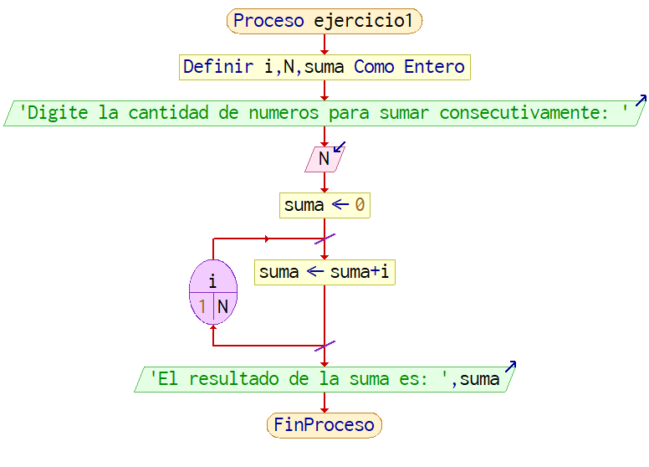

Capturas de ejecución:

